|  |  |  |  |  |  |
| --- | --- | --- | --- | --- | --- |
| Scenario | Webapp Functionaliteit | UiPath-Workflow | Wat gebeurt er precies? | Verwachte Reactie Healing Agent | Werkelijke Reactie Healing Agent |
| Inlogscherm gewijzigd (3) (Login Page) | De velden en knoppen in het inlogscherm worden bij elke refresh omgewisseld/verplaatst. | De workflow gaat naar de website, vult de velden ‘Username’ & ‘Password’ in & klikt op ‘Login’. | De workflow checkt of het correcte veld is gevonden en vult de velden in. | De Healing Agent zorgt ervoor dat er alsnog ingelogd kan worden door de suggestie van de ID’s te geven. | De Healing Agent is niet nodig. |

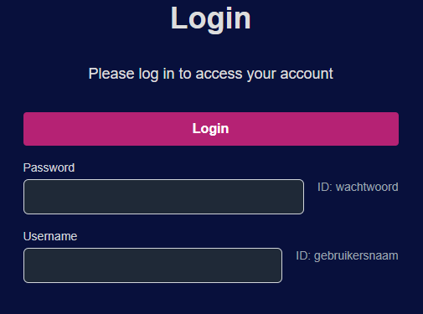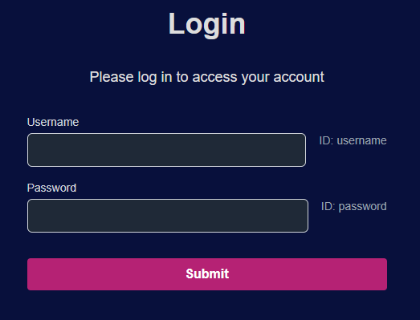In dit scenario zal getest worden of de Healing Agent een wijziging in het inlogscherm kan opvangen. Hiervoor is een functionaliteit toegevoegd die ervoor zorgt dat bij elke refresh de volgorde van het inlogformulier wordt gewijzigd op het inlogscherm:

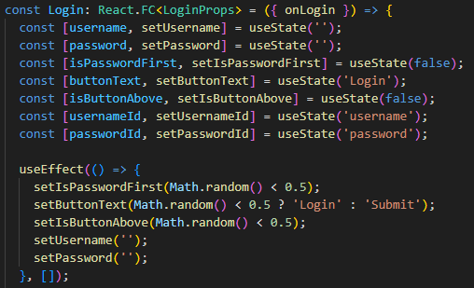Dat wordt geregeld met het volgende stukje code:

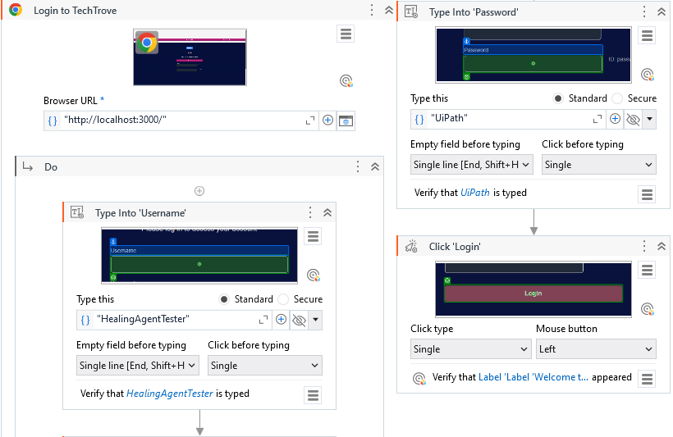Na het bouwen van een **inlogworkflow** kan geconcludeerd worden dat de Healing Agent niet nodig is. UiPath ziet namelijk zelf de wijzigingen en kan hier correct mee omgaan.

Om alsnog te kunnen testen of de Healing Agent wijzigingen in de ID’s/Selectors kan herkennen en oplossen zal er een nieuw scenario worden geschetst:

|  |  |  |  |  |  |
| --- | --- | --- | --- | --- | --- |
| Scenario | Webapp Functionaliteit | UiPath-Workflow | Wat gebeurt er precies? | Verwachte Reactie Healing Agent | Werkelijke Reactie Healing Agent |
| Inlogscherm gewijzigd (3) (Login Page) | De velden en knoppen in het inlogscherm worden bij elke refresh omgewisseld/verplaatst, daarnaast kun je telkens de ID veranderen. (Het verplaatsen van de velden heeft géén invloed op de robot, het wijzigen van de ID’s wel) | De workflow gaat naar de website, vult de velden ‘Username’ & ‘Password’ in & klikt op ‘Login’. De workflow kijkt naar de ID’s van de invulvelden ‘**gebruikersnaam'** & ‘**wachtwoord’** | De workflow checkt aan de hand van ID’s of het correcte veld is gevonden. De website laadt in met ‘username’ & ‘password’. Dat gaat dus fout | De Healing Agent zorgt ervoor dat er alsnog ingelogd kan worden door de suggestie van de ID’s te geven. | De Healing Agent zorgt ervoor dat de ID’s worden aangepast en er alsnog kan worden ingelogd |

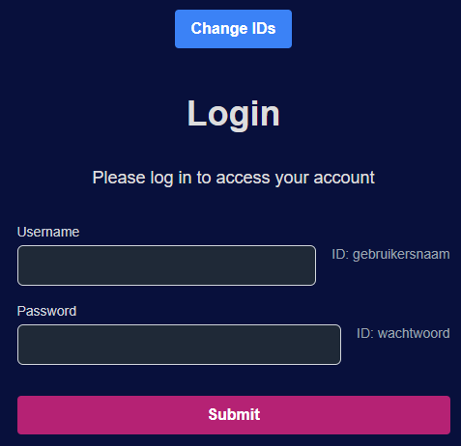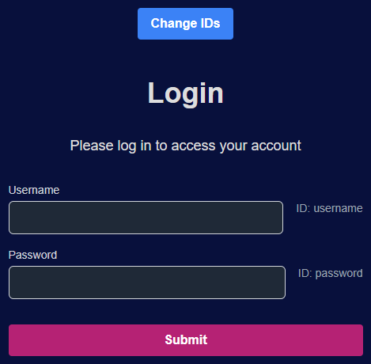Er is een extra functionaliteit toegevoegd aan het inlogscherm, namelijk de optie om de ID’s te wijzigen van de ‘username’ & ‘password’:

Zoals in het rechterplaatje is te zien, zijn de ID’s gewijzigd van ‘username’ & ‘password’ naar ‘gebruikersnaam’ & ‘wachtwoord’. Nu kan er dus getest worden hoe de Healing Agent daarop gaat reageren.

Om dat te testen is de volgende workflow gebouwd:  
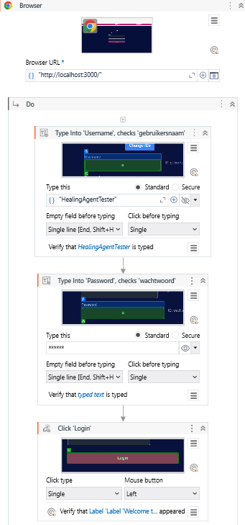

Wanneer de workflow lokaal gedraaid wordt komt de volgende error tevoorschijn:

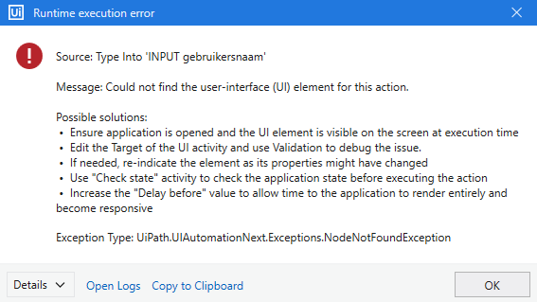

Wanneer de workflow wordt geupload naar de Orchestrator kan de Healing Agent weer getest worden. Zoals hieronder is te zien lost de Healing Agent het probleem op.

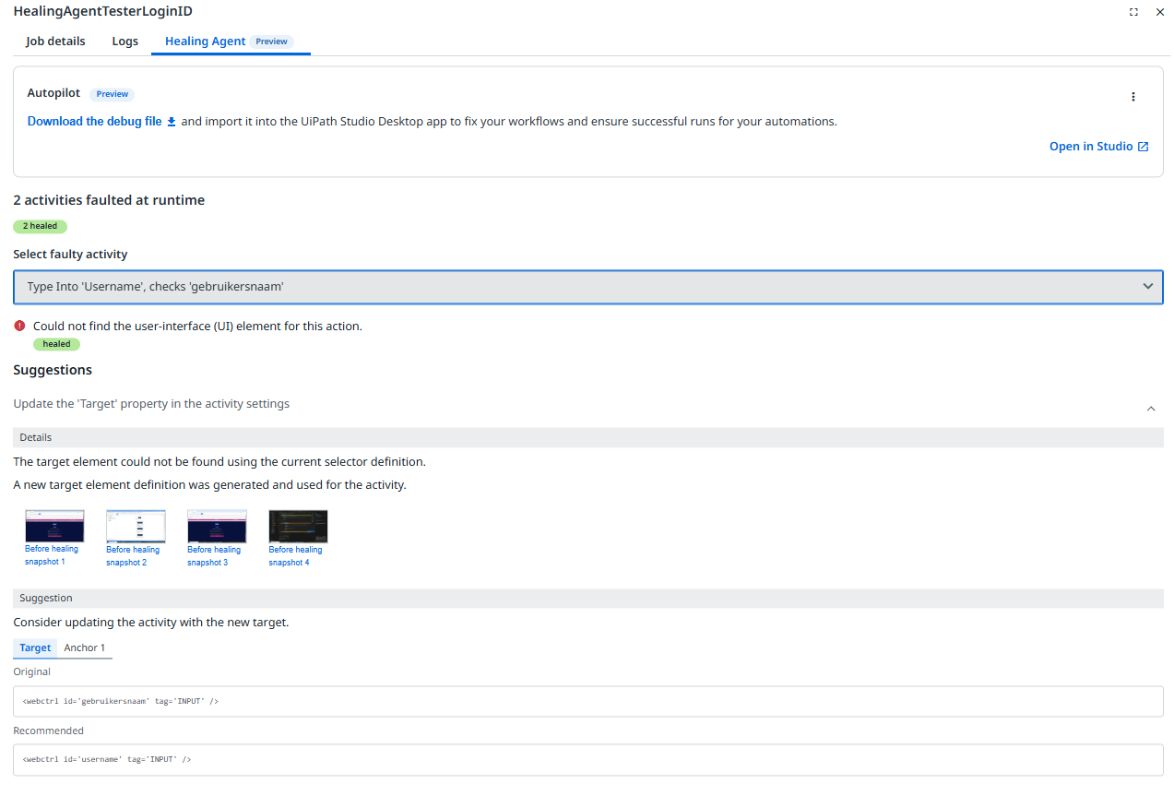

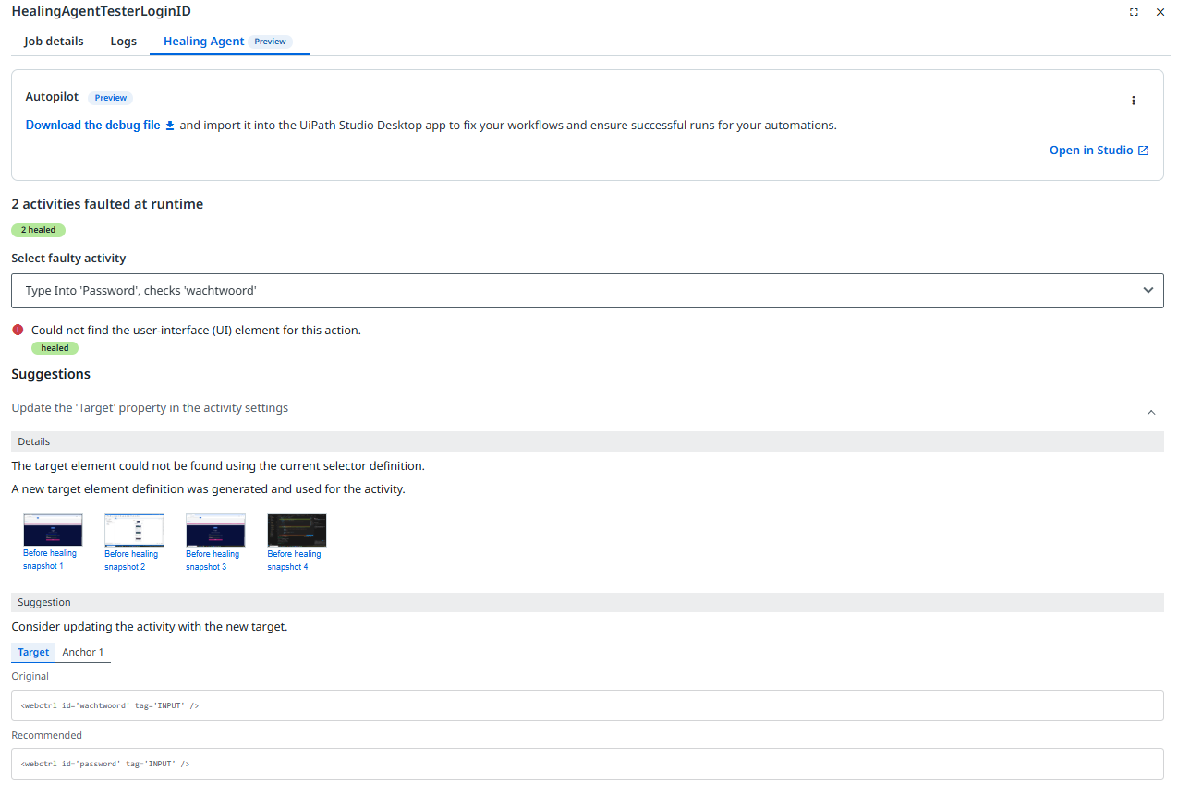

Duur: 2m 20s